ЧЕЛЯБИНСКАЯ ОБЛАСТЬ

АДМИНИСТРАЦИЯ
ЗЛАТОУСТОВСКОГО ГОРОДСКОГО ОКРУГА
ПОСТАНОВЛЕНИЕ

02.04.2026 г. | № | 108-П/АДМ
г. Златоуст
О внесении изменений
в постановление Администрации Златоустовского городского округа от 23.04.2025 г. № 151-П/АДМ
«Об утверждении состава комиссии по делам несовершеннолетних
и защите их прав Златоустовского городского округа»

С целью уточнения состава комиссии по делам несовершеннолетних
и защите их прав Златоустовского городского округа,
ПОСТАНОВЛЯЮ:
1. Приложение к постановлению Администрации Златоустовского городского округа от 23.04.2025 г. № 151-П/АДМ «Об утверждении состава комиссии по делам несовершеннолетних и защите их прав Златоустовского городского округа» изложить в новой редакции (приложение).
2. Пресс-службе Администрации Златоустовского городского округа (Семёнова А.Г.) разместить настоящее постановление на официальном сайте Златоустовского городского округа в сети «Интернет».
3. Организацию выполнения настоящего постановления возложить
на начальника отдела по обеспечению деятельности комиссии по делам несовершеннолетних и защите их прав Администрации Златоустовского городского округа Гайнанову О.Н.
4. Контроль за выполнением настоящего постановления возложить
на заместителя Главы Златоустовского городского округа по социальным вопросам Ширкову Н.А.
Глава  Златоустовского городского округа | 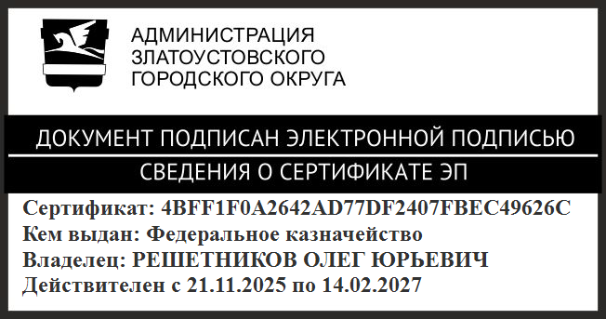 | О.Ю. Решетников

ПРИЛОЖЕНИЕ
Утверждено
постановлением Администрации
Златоустовского городского округа
от 02.04.2026 г. № 108-П/АДМ

Состав
комиссии по делам несовершеннолетних и защите их прав
Златоустовского городского округа

Ширкова Н.А. | - | заместитель Главы Златоустовского городского округа по социальным вопросам, председатель комиссии
Гайнанова О.Н. | - | начальник отдела по обеспечению деятельности комиссии по делам несовершеннолетних  и защите их прав Администрации Златоустовского городского округа, заместитель председателя комиссии
Анохин Ю.П. | - | главный врач государственного бюджетного учреждения здравоохранения «Областная психиатрическая больница № 7»
Аракчеев Н.А. | - | заместитель начальника муниципального казенного учреждения Управление по физической культуре  и спорту Златоустовского городского округа
Асмачко Е.А. | - | начальник отдела надзорной деятельности  и профилактической работы № 1управления надзорной деятельности и профилактической работы Главного управления МЧС России по Челябинской области
Белова А.В. | - | директор областного казенного учреждения «Центр занятости населения города Златоуста»
Белова О.А. | - | главный специалист отдела по обеспечению деятельности комиссии по делам несовершеннолетних  и защите их прав Администрации Златоустовского городского округа
Буров Ю.Б. | - | директор государственного бюджетного профессионального образовательного учреждения «Златоустовский педагогический колледж»
Гомола А.И. | - | директор частного профессионального образовательного учреждения «Златоустовский юридический колледж «Ицыл»»
Дильдин А.Н. | - | директор филиала федерального государственного автономного образовательного учреждения высшего образования «Южно-Уральский государственный университет» (национальный исследовательский университет)» в г. Златоусте
Дудорова С.Ю. | - | директор Муниципального автономного учреждения «Центр психолого-педагогической медицинской социальной помощи»
Завьялова Е.К. | - | председатель совета местного отделения Златоустовского городского округа Общероссийского общественно-государственного движения детей  и молодежи «Движение Первых»
Зиневич Е.А. | - | начальник Златоустовского межмуниципального филиала федерального казенного учреждения  уголовно - исполнительной инспекции главного управления федеральной службы исполнения наказания России по Челябинской области
Иванова Ю.В. | - | директор государственного бюджетного профессионального образовательного учреждения «Златоустовский медицинский техникум»
Казыева Л.Г. | - | главный специалист отдела по обеспечению деятельности комиссии по делам несовершеннолетних  и защите их прав Администрации Златоустовского городского округа
Коренгина Е.А. | - | исполняющая обязанности главного врача государственного бюджетного учреждения здравоохранения «Городская детская больница  г. Златоуста»
Кухлевская Н.А. | - | начальник филиала по Ленинскому району  г. Златоуста Федерального казенного учреждения уголовно - исполнительной инспекции главного управления Федеральной службы исполнения наказания России по Челябинской области
Лопатин Н.В. | - | заместитель начальника полиции отдела Министерства внутренних дел Российской Федерации  по Златоустовскому городскому округу Челябинской области - начальник полиции (по согласованию)
Малёв Е.М. | - | исполняющий обязанности руководителя следственного отдела по г. Златоуст Следственного управления Следственного комитета Российской Федерации  по Челябинской области
Махно В.В. | - | директор филиала Федерального государственного бюджетного образовательного учреждения высшего образования «Уральский государственный университет путей сообщения» в г. Златоуст
Осокин С.В. | - | начальник Управления социальной защиты населения Златоустовского городского округа
Пастухова К.Г. | - | заместитель начальника муниципального казенного учреждения Управление образования и молодежной политики Златоустовского городского округа
Пономарева М.Н. | - | директор государственного бюджетного образовательного учреждения профессиональной образовательной организации «Златоустовский техникум технологий и экономики»
Потеряев Д.В. | - | заместитель начальника линейного отдела полиции  на станции Златоуст Южно-Уральского управления внутренних дел на транспорте
Рогов С.Ю. | - | начальник муниципального казенного учреждения Управление образования и молодежной политики Златоустовского городского округа
Рудаков М.П. | - | депутат Собрания депутатов Златоустовского городского округа
Сидоров В.В. | - | директор государственного бюджетного профессионального образовательного учреждения «Златоустовский индустриальный колледж  им. П.П. Аносова»
Соловьева О.Ю. | - | начальник муниципального казенного учреждения Управление культуры Златоустовского городского округа
Сорокина Ю.В. | - | консультант отдела по обеспечению деятельности комиссии по делам несовершеннолетних  и защите их прав Администрации Златоустовского городского округа
Сухих Е.А. | - | заместитель начальника отдела по обеспечению деятельности комиссии по делам несовершеннолетних  и защите их прав Администрации Златоустовского городского округа, ответственный секретарь комиссии

